附表
認養造林樹種及每公頃栽植株數基準表
一、平地認養造林樹種及每公頃栽植株數基準表
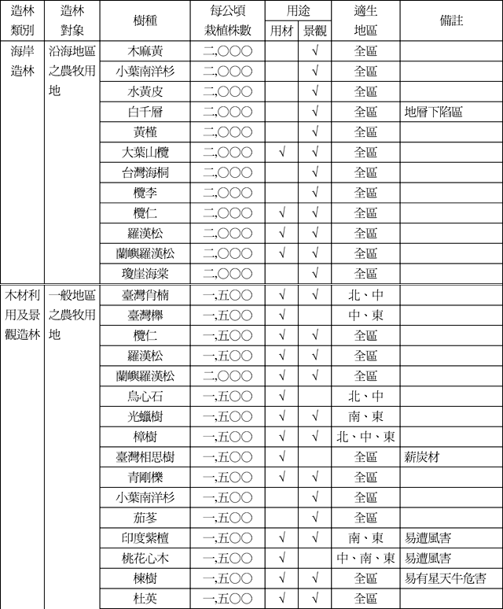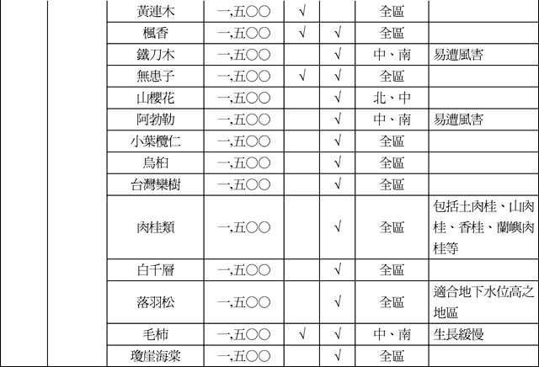
註：平地係指水土保持法第三條第三款所稱山坡地以外之土地。

二、山坡地認養造林樹種及每公頃栽植株數基準表
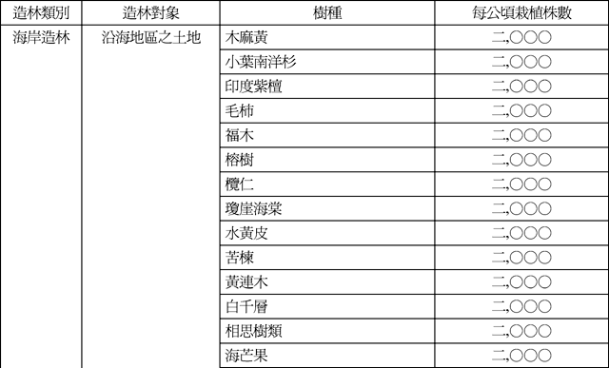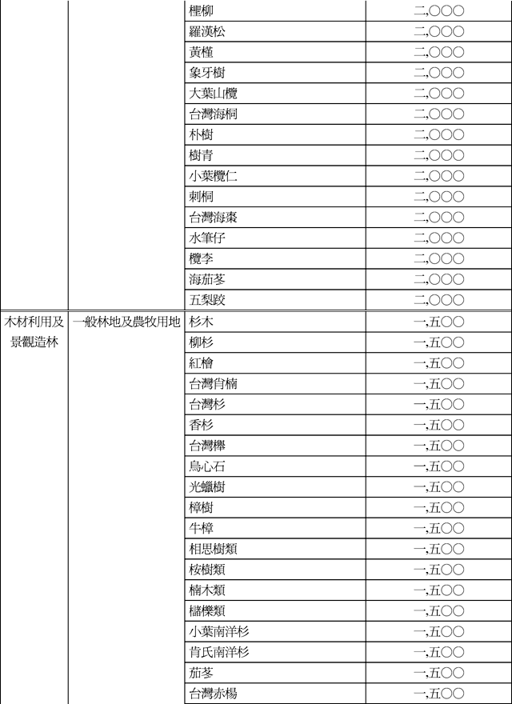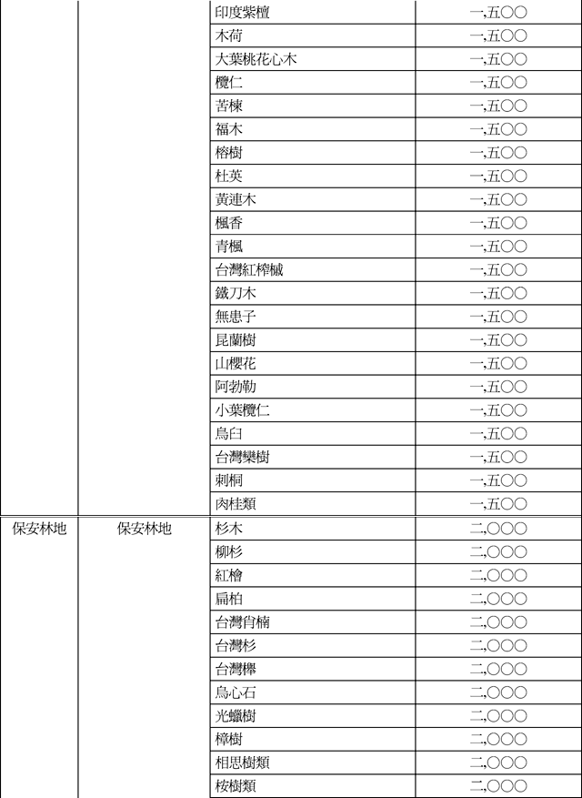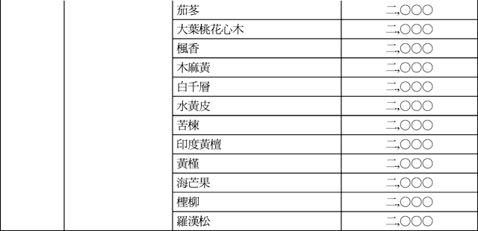
註：山坡地係指水土保持法第三條第三款所稱山坡地之土地。

